Министерство науки и высшего образования Российской Федерации Федеральное государственное автономное образовательное учреждение высшего образования

**«Пермский национальный исследовательский политехнический университет»**

Электротехнический факультет

Кафедра «Информационные технологии и автоматизированные системы» направление подготовки: 09.03.04 – «Программная инженерия»

**Лабораторная работа №1**

**«Решение нелинейных уравнений»**

**18 вариант**

Выполнил студент гр. РИС-24-2б

Поспелов Василий Сергеевич

Проверил:

Доц. Каф. ИТАС

Ольга Андреевна Полякова

(оценка) (подпись)

(дата)

г. Пермь, 2024

**Метод Ньютона (метод касательных)**

1. Моё уравнение: $\arccos{x}- \sqrt{1-x^{3}}$.  
   Интервал, содержащий корень: [0; 1].  
   Точное значение: 0,5629.  
   ε заведомо взял равное 0,0001.
2. Геометрическая интерпретация метода  
   Данный метод применим, если:  
   a) Известен интервал [а;b], который содержит корень и на котором функция монотонна и непрерывна.  
   б) f(a) * f $''$ (a) > 0 или f(b) * f $''$ (b) > 0.

Суть метода Ньютона заключается в том, чтобы строить касательные к графику. Первая должна строиться через один из концов интервала [a, b]. Выбор стороны происходит по условию: если f(a) * f $''$ (a) > 0, тогда a = x0, если f(b) * f (b) > 0, тогда b = x0. Но в данном случае при подставлении обоих значений в данные условия появится дробь со знаменателем ноль, так что за начальное значение берётся 0.5. (Число, находящееся в пределах заданного интервала, а также функция, вычисляющая вторую производную функции, становится бесполезной, так как вторая производная используется только в проверке условия) В точке пересечения касательной с осью 0x (х1) строится следующая касательная. Данная процедура продолжается до тех пор, пока полученное значение не будет соответствовать нужному параметру точности ε. (|xn – xn-1| <= ε)

Формула для нахождения каждого последующего x: $$x_{n}=x_{n-1}-\frac{f(x_{n-1})}{f'(x_{n-1})}$$

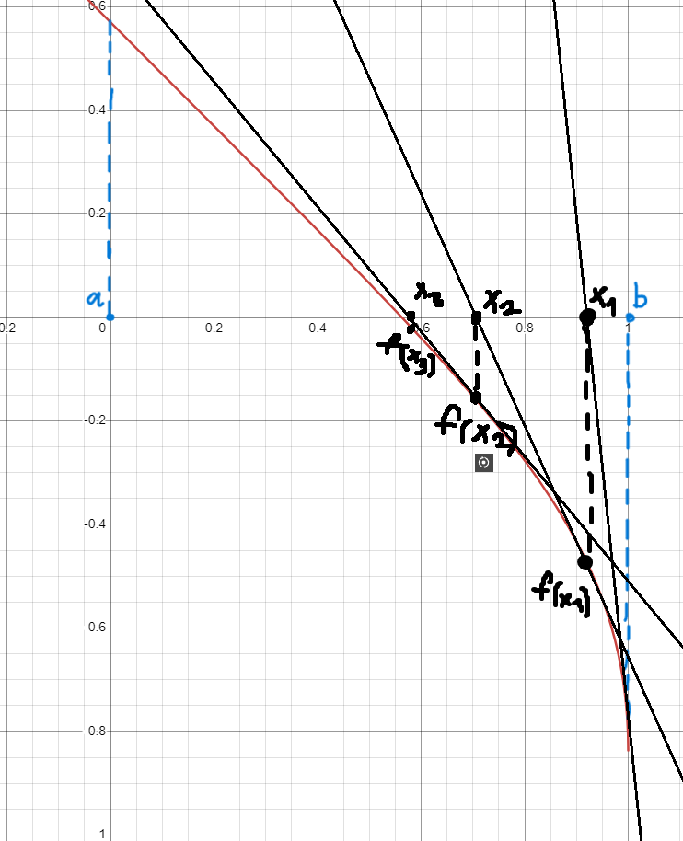

1. Анализ задачи:  
   1. Через функции будет просчитываться уравнение функции и её производная. Задаются границы интервала, точность и переменные x и x0. (Переменные a, b, e, x, x0)  
   2. Далее определяется, к какому значению проводить касательную, к a или к b. Если на заданном отрезке нет корня, то завершаем работу программы.  
   3. С помощью цикла начинаем строить касательные до тех пор, пока расстояние между последними проведёнными касательными не будет меньше или равно ε.
2. 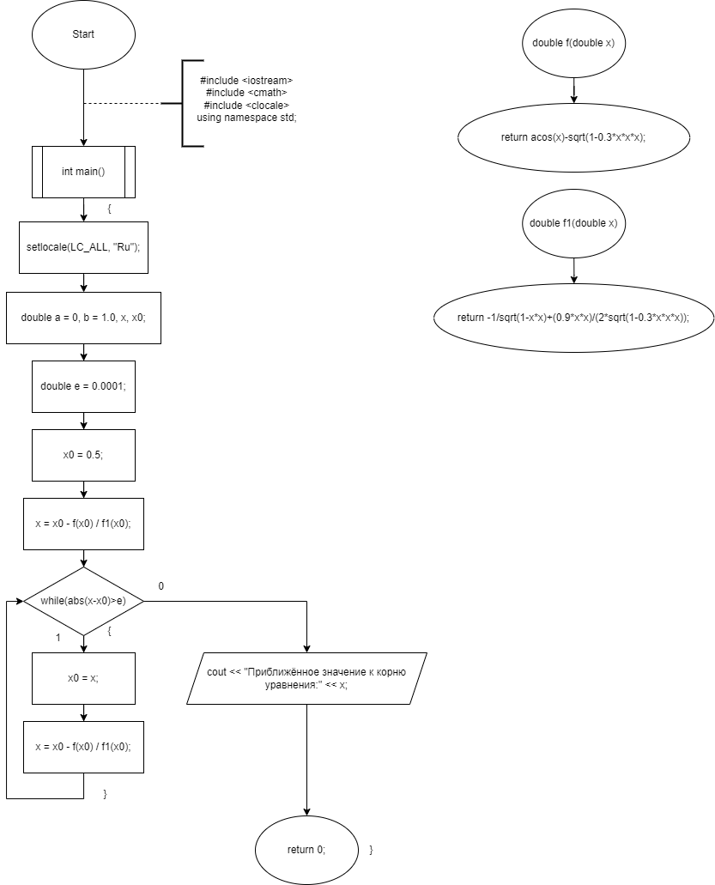Блок-схема:
3. Код и результат:

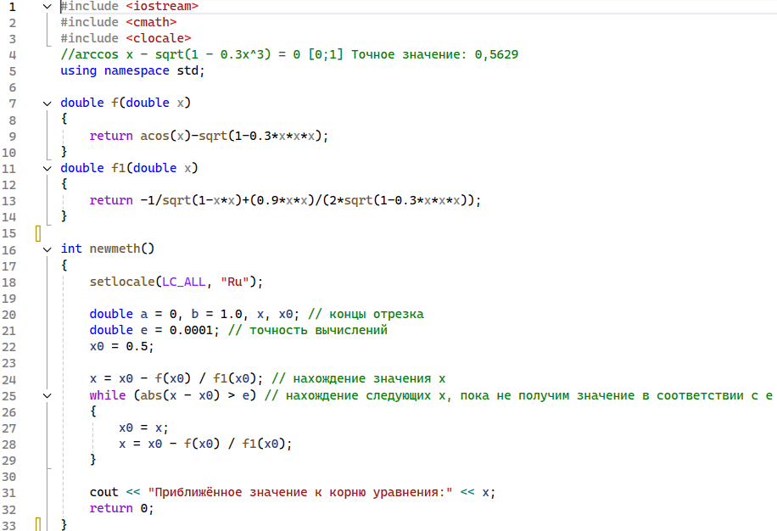

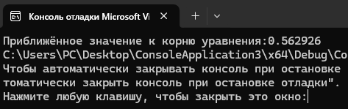

**Метод половинного деления**

1. Моё уравнение: $\arccos{x}- \sqrt{1-x^{3}}$.  
   Интервал, содержащий корень: [0; 1].  
   Точное значение: 0,5629.  
   ε заведомо взял равное 0,0001.
2. Геометрическая интерпретация метода  
   Данный метод применим, если:   
   a) Есть интервал [а;b], который содержит корень и на котором функция монотонна и непрерывна.  
   б) f(а) * f(b) < 0.  
   Суть метода половинного деления заключается в том, чтобы разделить интервал [а,b] на 2 части и отбросить ту, на которой нет корня, следовательно, условие F(а)*F(b)<0 не будет выполнено. Оставшаяся часть является новым интервалом, и итерации будут продолжаться, пока расстояние между а и b не будет меньше или равно ε. (|b-a| <= ε)

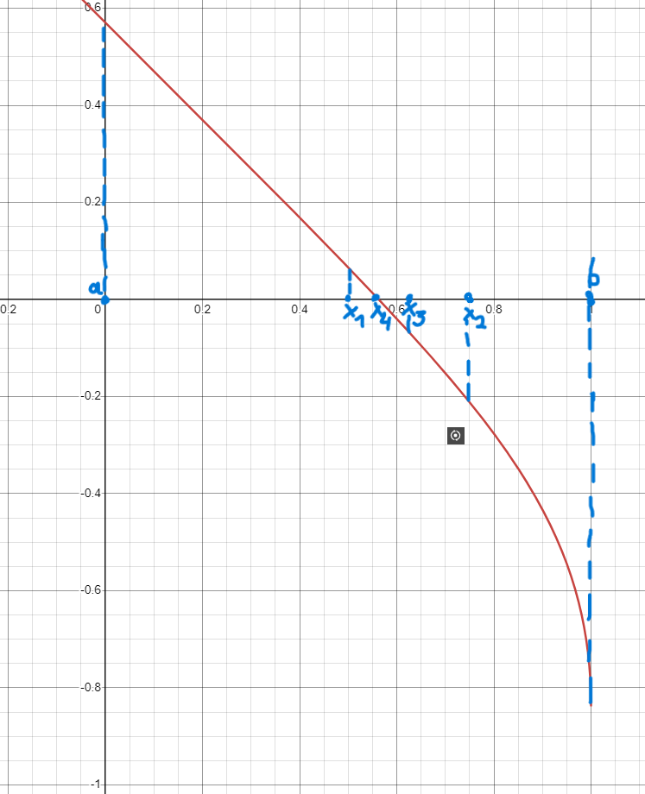

1. Анализ задачи:  
   1. Задаются границы интервала, точность и функция f(x), которая содержит уравнение. (переменные a, b, e и функция func(double x))  
   2. Проверка на существование корня на интервале. Если существует, то переходим к шагу 3, иначе завершить работу программы.  
   3. С помощью цикла осуществляем деление интервала на 2 части и перемещение границы интервала в сторону корня до тех пор, пока не получим значение, удовлетворяющее заданной точности.
2. 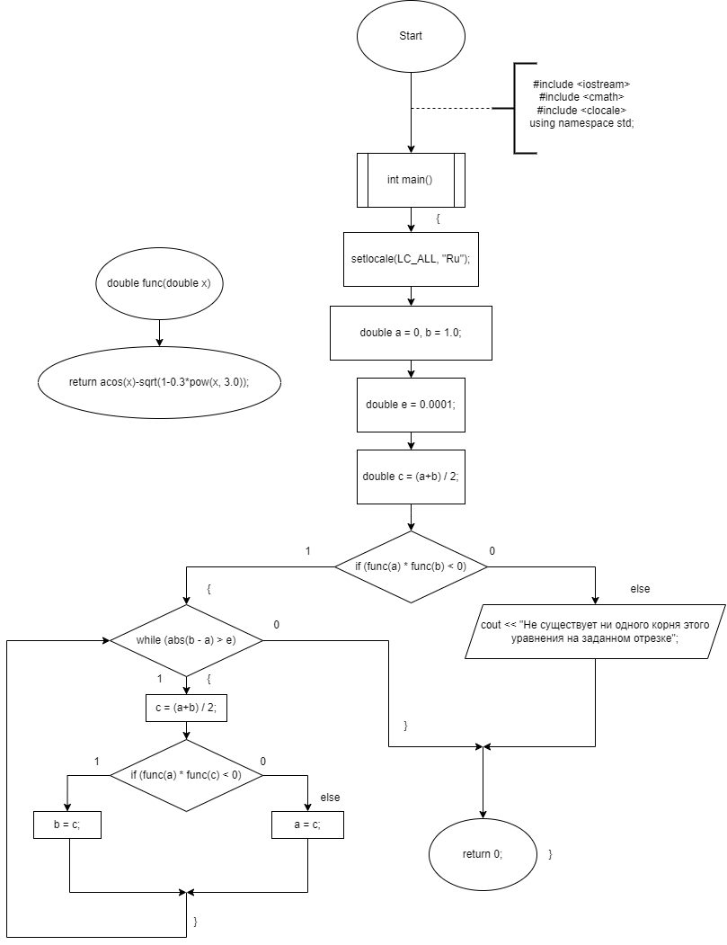Блок-схема:
3. Код и результат:

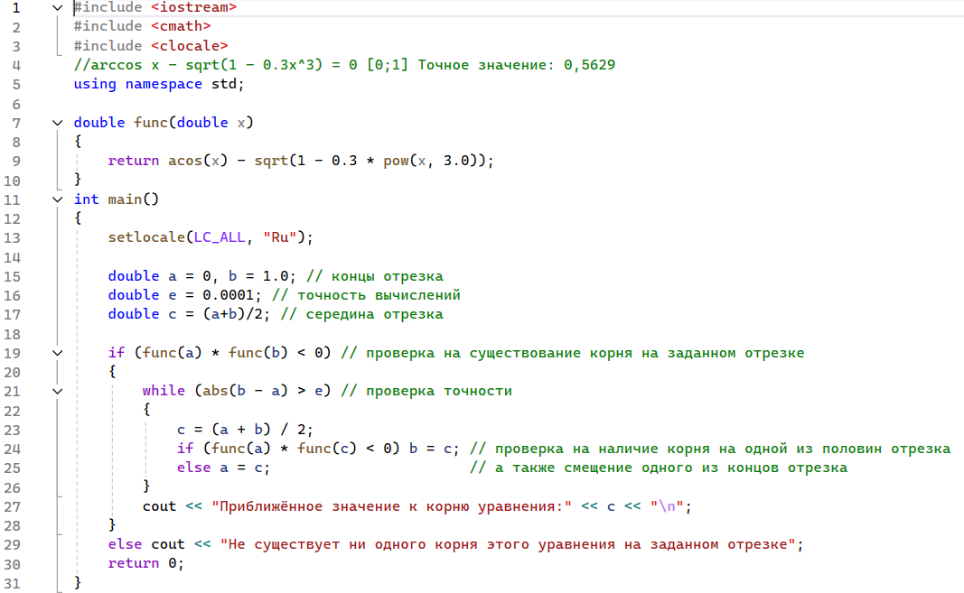

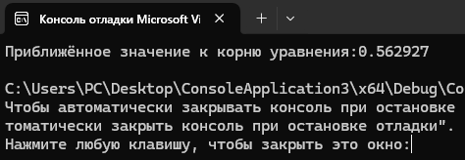

**Метод итераций**

1. Моё уравнение: $\arccos{x}- \sqrt{1-x^{3}}$.  
   Интервал, содержащий корень: [0; 1].  
   Точное значение: 0,5629.  
   ε заведомо взял равное 0,0001.
2. Геометрическая интерпретация метода  
   Данный метод применим, если:  
   1. Известен интервал [а;b], который содержит корень.  
   2. |φ(x)|<1 – где x – корень уравнения.  
   Суть метода итераций заключается в приближении к необходимому корню посредством продвижения от вспомогательной функции φ(x) до функции y = x. Уравнение f(х) = 0 преобразуется в уравнение вида х = φ(х). Далее выбирается начальное приближение x1 на интервале [a;b]. Вычисляется следующее приближенное значение к корню уравнения по формуле xn= φ(xn-1), и так до тех пор, пока |xn- xn-1| <= ε.

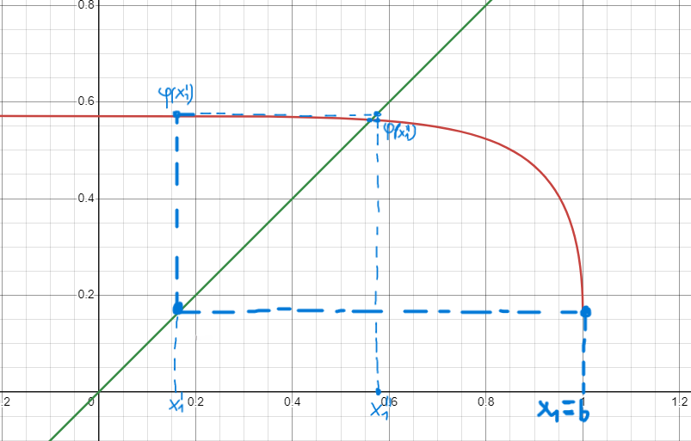

1. Анализ задачи:  
   1. Через функции будут просчитываться φ(x). x0 – это будет произвольное значение на интервале [a,b], пусть оно равно 0,5. e = 0,0001. x = φ(x0).  
   2. Через каждую итерацию цикла находится новое приближённое значение к корню. Программа будет работать до тех пор, пока срабатывает условие. (|xn - xn-1| > ε)
2. 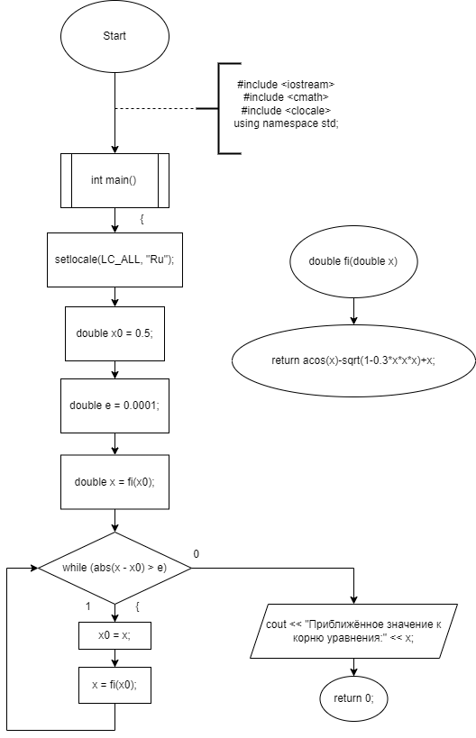Блок-схема:
3. Код и результат:

